Beetprotokoll
Datum/Uhrzeit | Wetter(-symbol) | Geräte/Materialien | Tätigkeiten | Beobachtungen
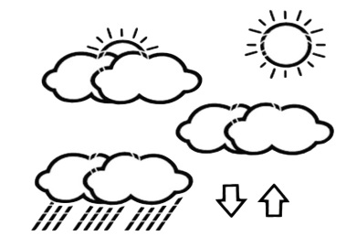
Wettersymbole:

Tätigkeiten: säen, einpflanzen, gießen, grubbern, Wildkraut herausziehen usw.
Beobachtungen: Wachstum der gesäten und gesetzten Pflanzen, Wachstum des Wildkrauts
Weitere Informationen: www.ahgasn.de/moeglichkeiten/beetarbeit/

